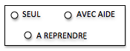
STRUCTURER SA PENSEE
Classer selon le critère de la taille

Range les dragons du plus petit vers le plus grand.

°_____________________________________________________

STRUCTURER SA PENSEE
Classer selon le critère de la taille

Range les dragons du plus petit vers le plus grand.

°_____________________________________________________

